附件2：
应届毕业生学历补充操作指引

1.登录“中国教师资格网”
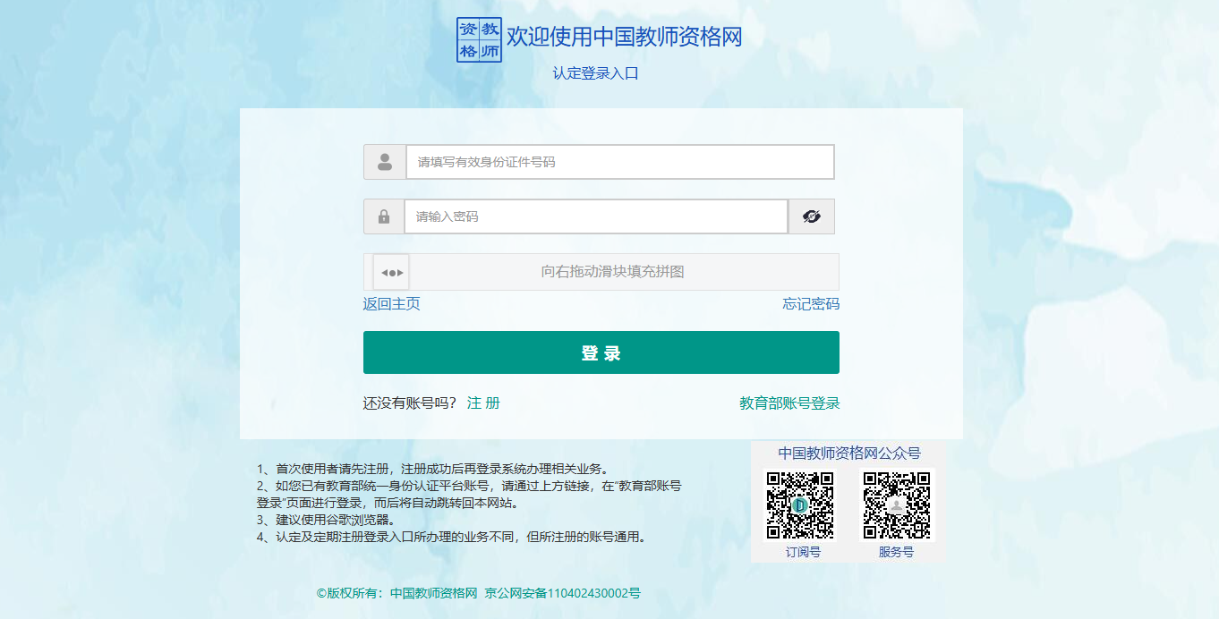

2.点击：个人信息中心
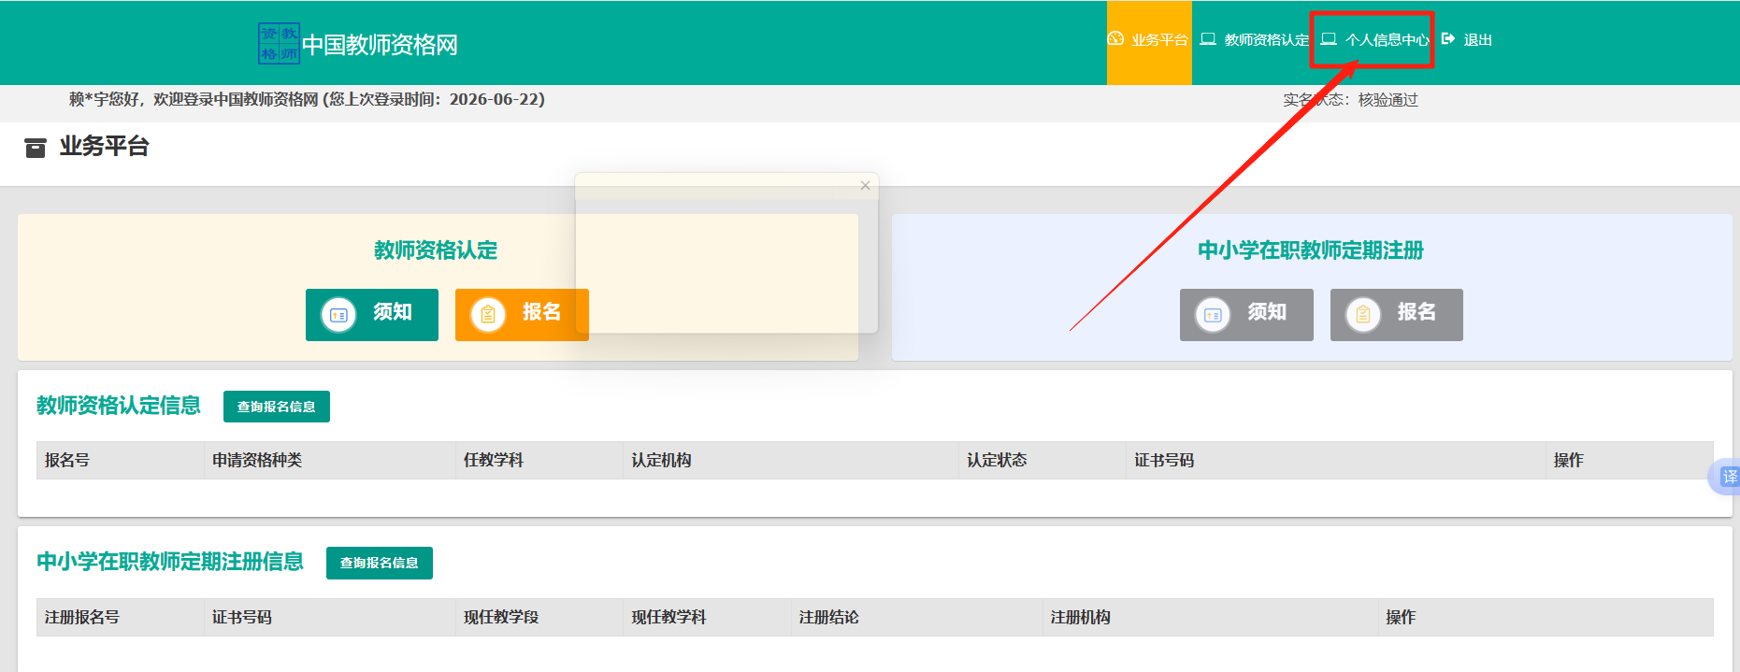
3.点击：学历学籍信息
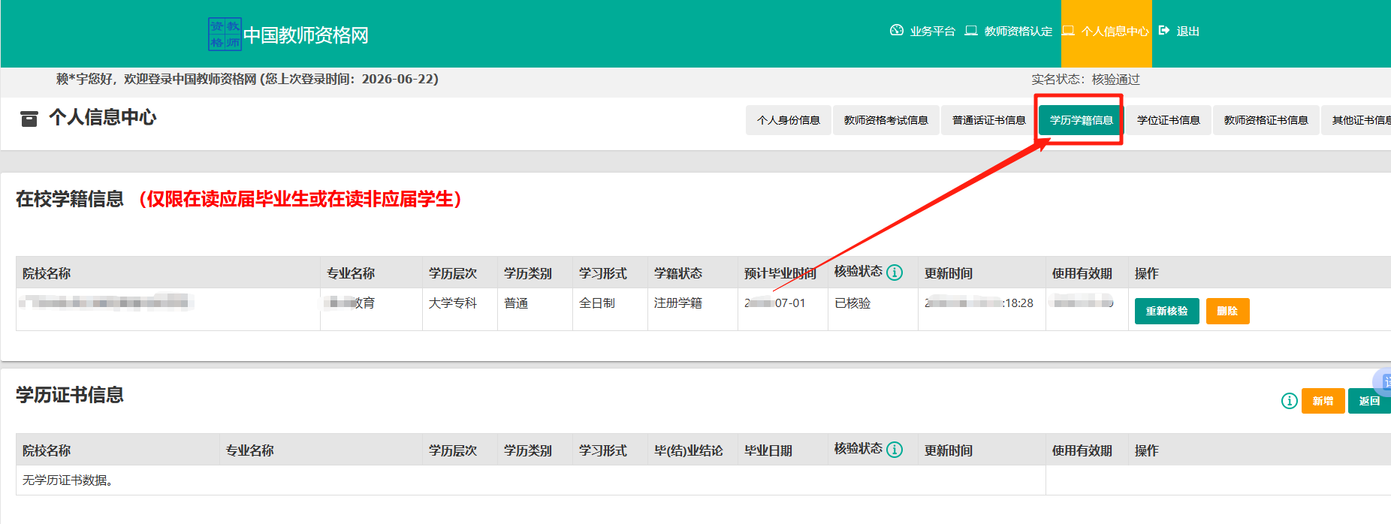
4.选择“学历证书信息”栏目，点击：新增
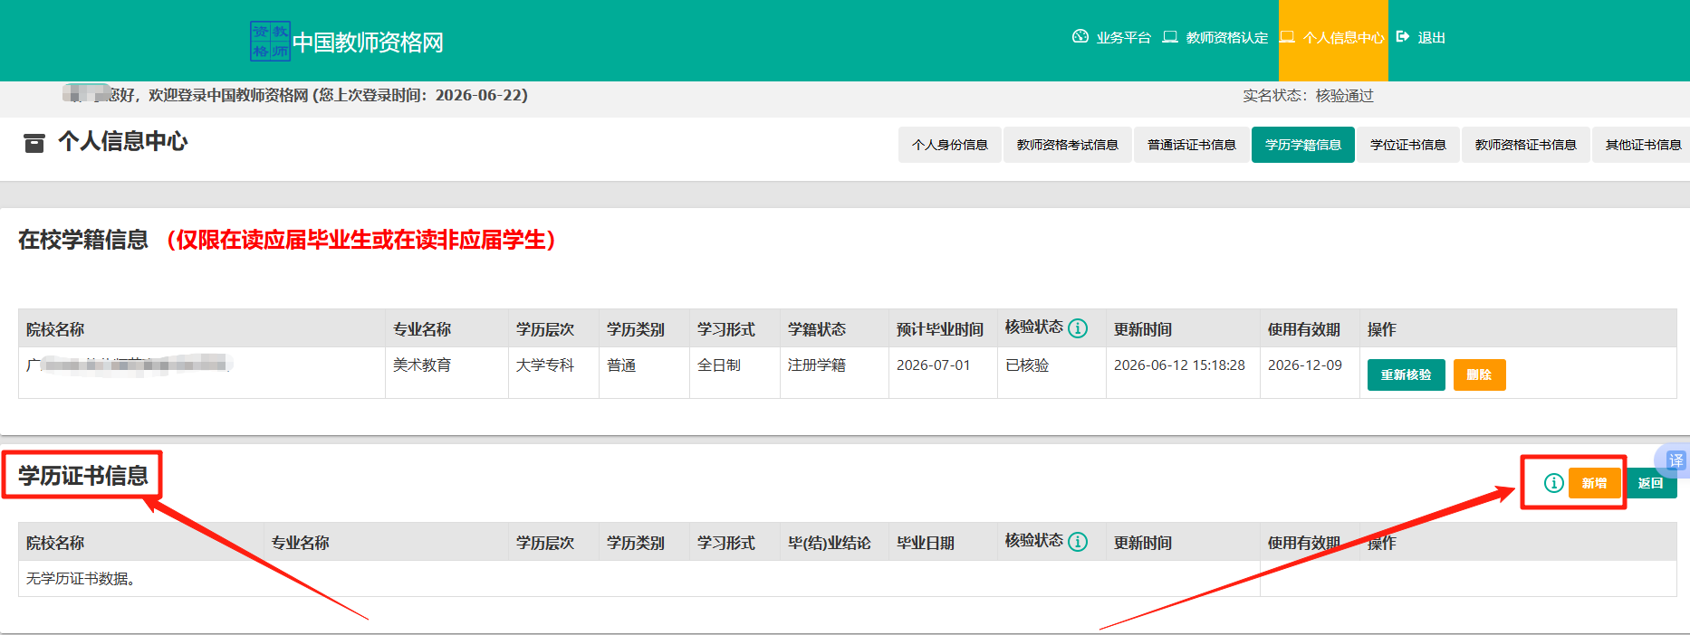
5.点击：申请学信网核验二维码，按照红色提示字操作。
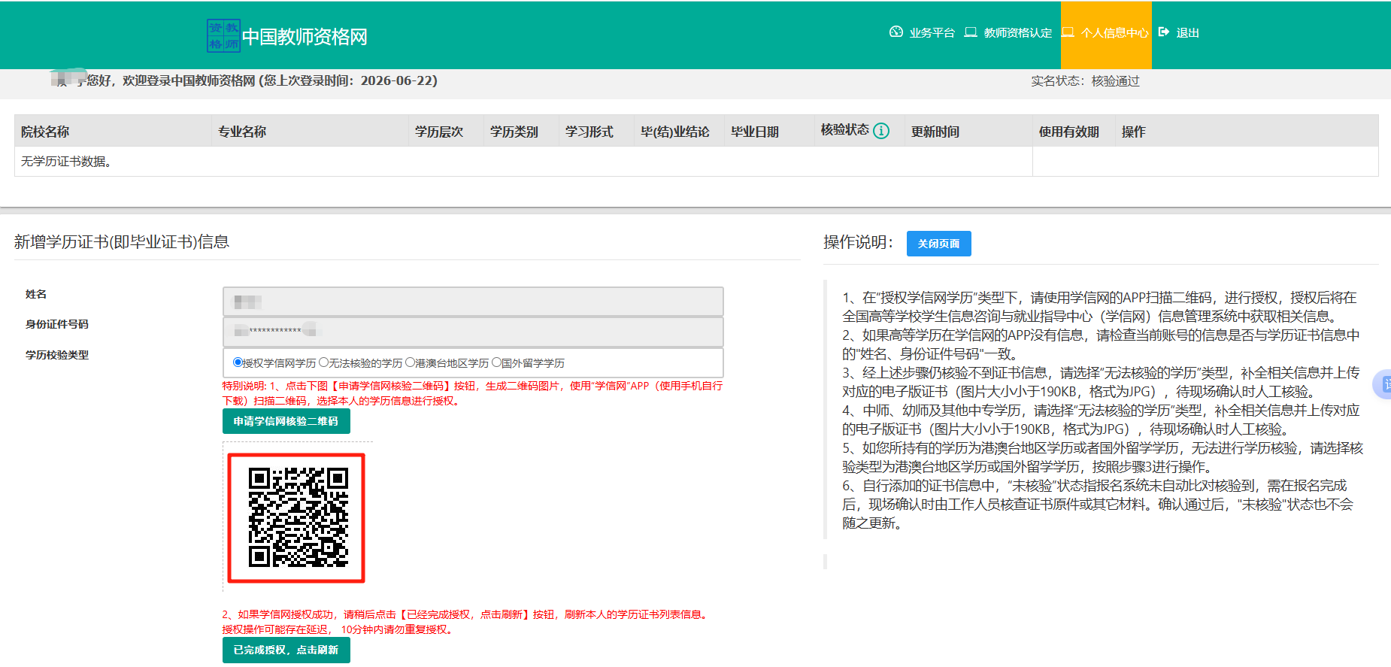
6.点击：学历信息自动显示，点击：提交。
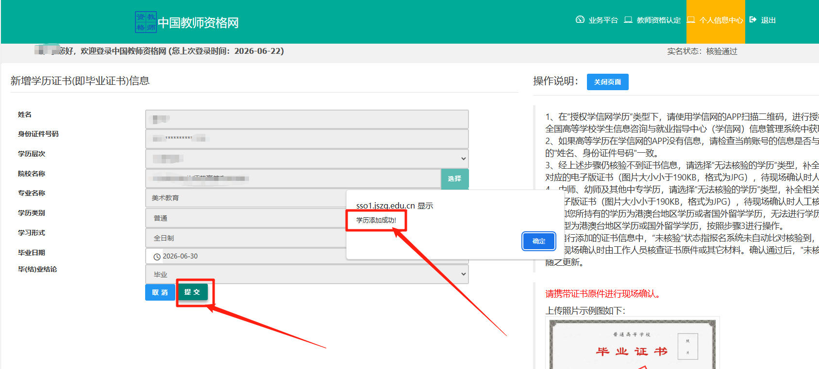
7.补充学历核验状态“已核验”，才能领取教师资格证。

